Lc 7, 36-50 : Rencontre avec la pécheresse chez Simon
Je me rends attentif à Jésus qui entre dans une maison, et je regarde la scène. Je demande la grâce d’accueillir pour moi, cette miséricorde que Jésus a pour cha- que personne. Je lis cette scène et je me représente la salle, les invités, le maître de maison, la pécheresse, Jésus.
-La femme : ce qui l’habite et ce qu’elle fait. Qu’est-ce que je comprends ? A quoi cela me fait penser ? A quoi cela me renvoie-t-il ?
-Simon et sa réaction : ce que j’en pense, ce que cela provoque en moi ? Indigna- tion ?… reconnaissance de sentiments semblables qui me viennent parfois ?
-Jésus : comment s’adresse-t-il à Simon ? à la femme ? à moi ? Qu’est ce qui me touche dans sa façon de faire ? Où est-ce que je me sens rejoint ?
Je m’adresse au Seigneur, comme un ami parle à un ami, avec ce qui m’habite.

Lc 15,11-32 : Le Père et les deux fils
Je me place dans la maison du père.
Je relis cette parabole en regardant chaque personnage :
Le premier fils : suivre sa démarche, ses paroles, ses gestes, ses réactions, en suivant le texte mot à mot. Les comprendre de l’intérieur. Qu’est-ce que cela me fait comprendre du péché et du pardon ? Qu’est-ce que cela rejoint, en moi ?
Le second fils : voir son attitude, son cœur fermé. A quoi est-il fermé? D’où vient une telle colère, cette jalousie ? Est-ce que je peux me reconnaître en lui, à certains moments de ma vie ?
Le Père :: - Il partage son bien avec le premier fils, il le laisse partir, il l’attend, il le couvre de biens et de tendresse. Est-ce ainsi que je me représente Dieu ? Quelle expérience ai-je d’une telle relation ?
- Il sort à la rencontre du second fils, pour lui faire comprendre. J’é- coute ce qu’il lui dit : «Toi, tu es toujours avec moi »...« tout ce qui est à moi est à toi… » … « Il fallait bien se réjouir… ».
Dieu est comme ça, pour moi aussi : est-ce une expérience que j’ai déjà faite ? Il m’est proposé de la faire, à nouveau, aujourd’hui ...
Je respire longuement l’atmosphère de cette parabole, puis je dis au Seigneur ce qui j’ai dans mon cœur… Notre Père.

RETRAITE DANS LA VIE SEMAINE N°4
DOYENNE CENTRE mercredi 23 mars 2022

Appelés des ténèbres à son admirable lumière

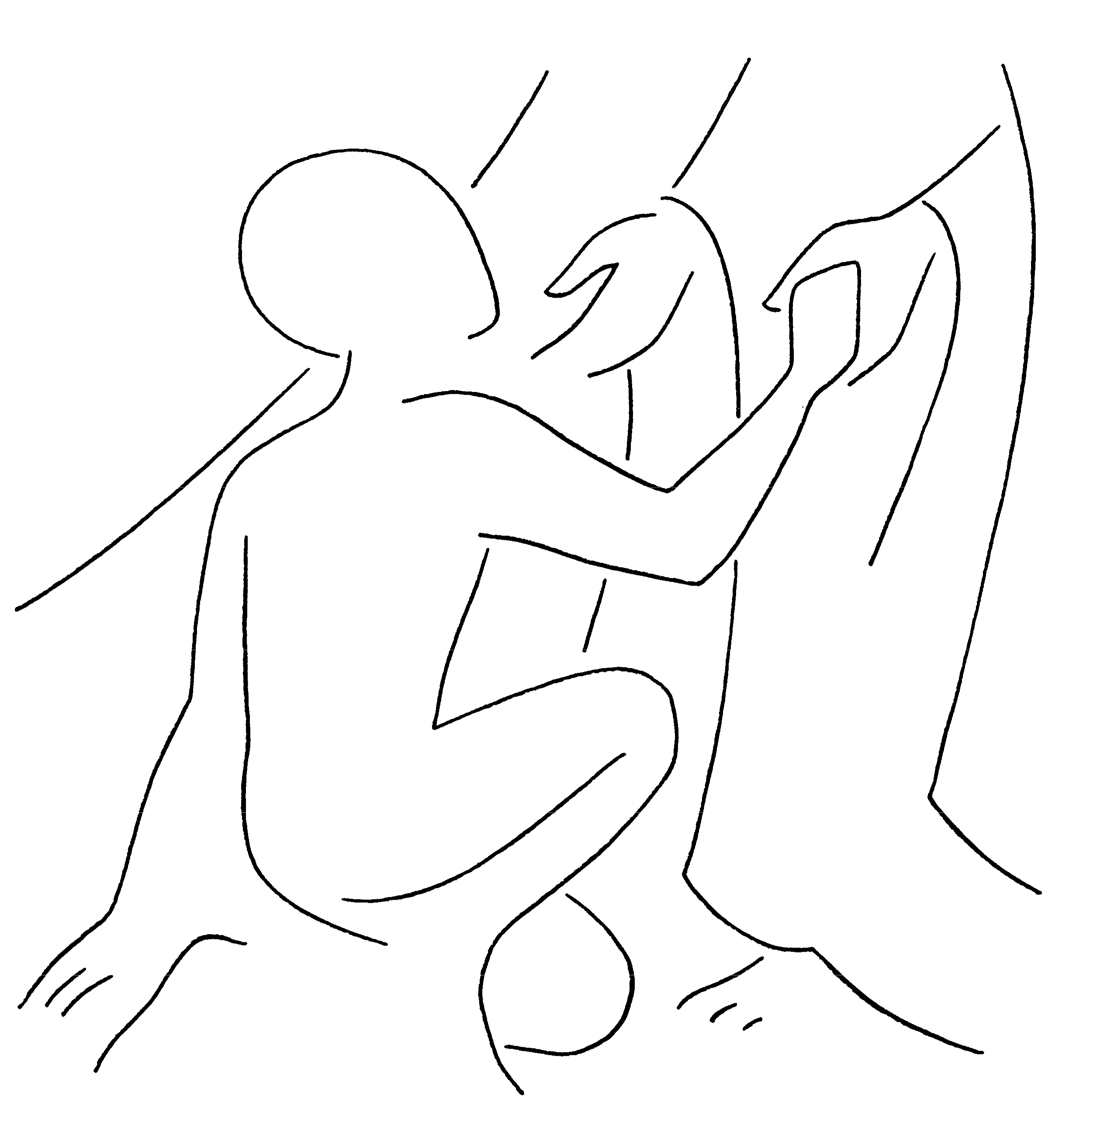

JESUS LUMIERE INTERIEURE

« Jésus, le Christ, Lumière intérieure, Ne laisse pas
Les ténèbres me parler !
Jésus, le Christ, Lumière intérieure,
Donne-moi d’accueillir ton Amour. »

POUR LA PRIERE COMMUNAUTAIRE

Marc 2,1-12 Jésus et le paralytique Quelques jours plus tard, Jésus revint à Capharnaüm, et l’on apprit qu’il était à la maison.
Tant de monde s’y rassembla qu’il n’y avait plus de place,
pas même devant la porte, et il leur annonçait la Parole. Arrivent des gens qui lui amènent un paralysé, porté par quatre hommes.
Comme ils ne peuvent l’approcher à cause de la foule, ils découvrent le toit au-dessus de lui, ils font une ouverture, et descendent le brancard sur lequel était couché le paralysé.
Voyant leur foi, Jésus dit au paralysé : « Mon enfant, tes péchés sont pardonnés. » Or, il y avait quelques scribes, assis là, qui raisonnaient en eux-mêmes :
« Pourquoi celui-là parle-t-il ainsi ? Il blasphème. Qui donc peut pardon- ner les péchés, sinon Dieu seul ? »
Percevant aussitôt dans son esprit les raisonnements qu’ils se faisaient, Jésus leur dit : « Pourquoi tenez-vous de tels raisonnements ? Qu’est-ce qui est le plus facile ? Dire à ce paralysé : “Tes péchés sont pardonnés”, ou bien lui dire : “Lève-toi, prends ton brancard et marche” ?
Eh bien ! Pour que vous sachiez que le Fils de l’homme a autorité pour pardonner les péchés sur la terre. – Jésus s’adressa au paralysé – je te le dis, lève-toi, prends ton brancard, et rentre dans ta maison. »

POUR PRIER CHAQUE JOUR DE LA SEMAINE 4

A chaque fois que je veux prier avec un texte, je me mets en présence de Dieu, je me tourne vers Lui tel que je suis. Cette semaine, je lui demande la grâce de reconnaître ce qui me sépare de lui et d’accueillir la joie d’être sauvé.

Lc 19,1-10 : la rencontre de Zachée avec Jésus.
Je relis lentement cette histoire, même si j’ai impression de bien la connaître.
Je me représente la route, l’arbre où est grimpé Zachée. Je demande la grâce d’accueillir le Seigneur chez moi.
- Je regarde Zachée, assis sur une branche, qui attend le passage de Jésus pour le
« voir »… Un publicain* : Comment les gens le regardent-ils ? Quel regard peut-il avoir sur lui-même ? Que cherche-t-il en montant sur cet arbre ?
- La foule passe, je regarde Jésus s’arrêter, lever les yeux vers Zachée et j’en- tends les paroles qu’il lui adresse : « Descends…vite…aujourd’hui…chez toi… ». Comment est-ce que je reçois ses paroles, moi, aujourd’hui ?
Je regarde Zachée recevoir Jésus chez lui « avec joie ! », lui ouvrir son cœur. L’avenir s’ouvre aussi. J’écoute ce que dit Jésus : « le Salut est arrivé…lui aussi est un fils d’Abraham …Chercher et sauver ce qui était perdu. ».
Jésus me parle de l’amour de Dieu, son Père… Quel effet cela produit-il en moi ? Quelle lumière ses paroles apportent-elle à ma vie ?
Je m’adresse personnellement au Seigneur qui veut venir chez moi et je lui ouvre ma vie, comme je le peux. Notre Père.
*Un publicain, du temps de Jésus, c’est un collecteur d’impôts. Il est impopulaire et il est bien placé pour s’enrichir facilement, s’il n’est pas honnête.

Mi 7,18-20 : Le prophète Michée parle à Dieu.
Je lis lentement la prière du prophète.
Une question en forme d'émerveillement. Question posée à Dieu sur lui-même … sur ses réactions devant notre péché.
Je regarde les mots qui décrivent le comportement de Dieu.
Je fais mienne l'admiration du prophète. Je dis à Dieu ce que j'admire dans son amour pour moi.
Une affirmation de confiance et une profession de foi.
Je découvre que Dieu ne s'intéresse pas à mes péchés : Il m'en débarrasse. Suis-je prêt à demander et à accueillir le don de sa miséricorde ?
Je m'ouvre tout entier à ce don qui peut changer ma vie.

Le rappel de la fidélité de Dieu envers tous les hommes, depuis le fond des âges : il a fait alliance avec nous, il a juré à nos pères dans la foi.
Je me laisse prendre dans cette humanité sauvée par Dieu. Moi aussi, je suis aimé. Et tous avec moi.
J'exprime au Seigneur mon action de grâce et ma confiance. Je termine par un Notre Père que je dis en pensant à l'humanité aimée de Lui...que je dis avec le Christ, mon frère et mon sauveur.

